1、输入网址：www.12306.cn/stgweb出现如下界面

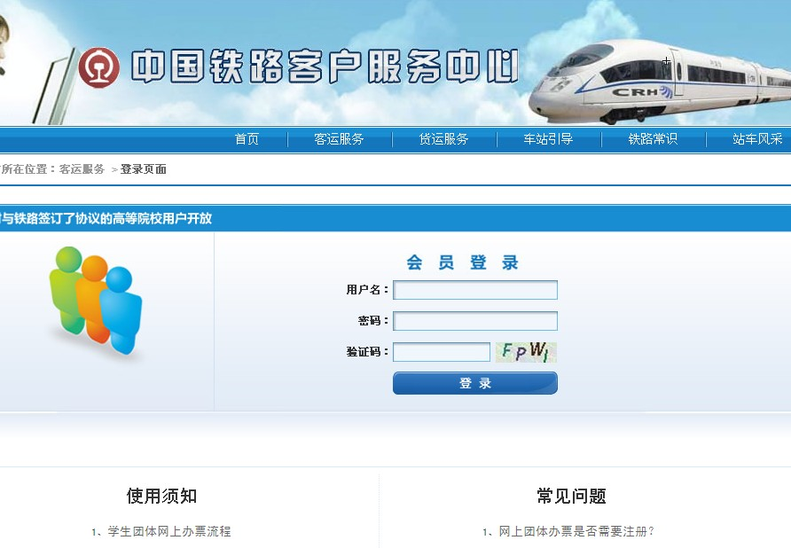
2、输入用户名，密码和验证码，登陆系统后出现如下界面
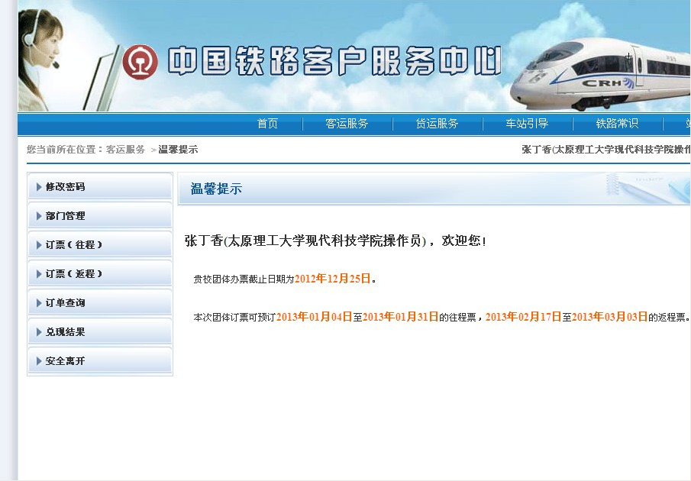
3、选择“订票（往程）”，如需订返程火车票进入“订票（返程）”
出现如下界面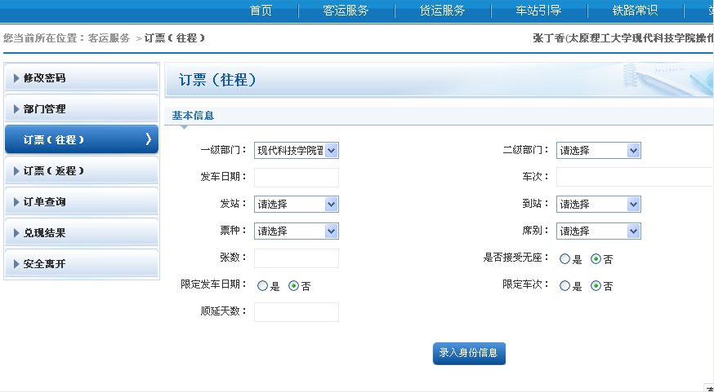
4、选择二级部门，发车日期，车次，发站，到站，票种，席别，张数，是否接受无座，限定发车日期，限定车次，顺延天数。最后点击“录入身份信息”出现如下界面
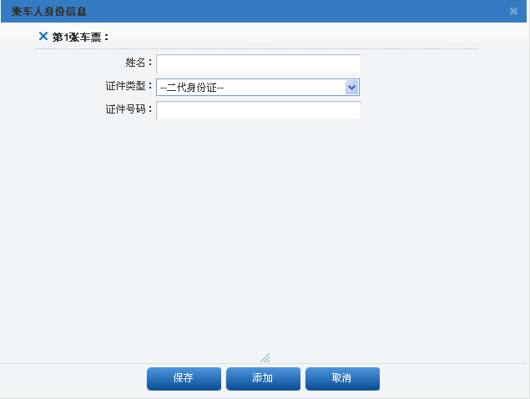
5、输入姓名和证件号码，最后保存即可。然后继续订票重复3-5步骤.最后退出即完成订票过程。

